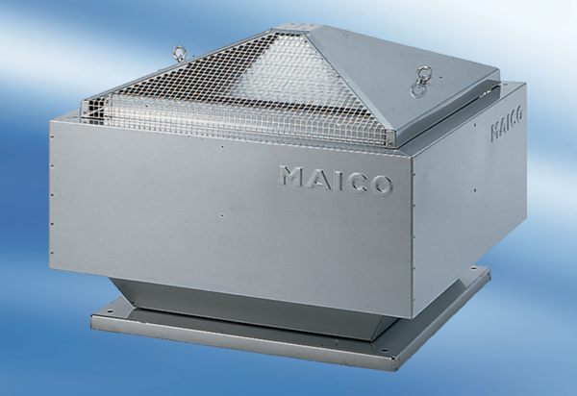Radiální střešní ventilátor DRD 63/8Obsah dodávky: 1 kusSortiment: C
Typové číslo: 0087.0119Výrobce: MAICO

